“大走访”活动记录表
学校： 武进区庙桥小学
教师姓名 | 陈玲 | 班级 |  | 四5 | 学生姓名 |  | 杨瑞馨
家长姓名 | 杨安湖 |  | 同行教师 |  |  | 韩小峰、蔡晓燕
家访时间 | 2021.1.26 |  | 家访形式 |  |  | 上门家访
家访准备 | 棉袄一件，色拉油一桶，牛奶一箱，
家访过程 | - 交流孩子在校情况，学习积极主动，但自信不足。  - 了解孩子在家的学习、生活情况。  - 分析期末考试各科情况。  - 寒假要求：休息好的同时不忘了学习，阅读更多的书，充实丰富自己的寒假生活，锻炼自己的身体，帮助父母做一些力所能及的家务。
家长诉求 | - 孩子学习不怎么需要家长操心，希望老师能给孩子更多的锻炼机会。  - 推荐一点课外练习让他在假期做做。  - 平时上课请老师多关注，多提问。
家访照片 | 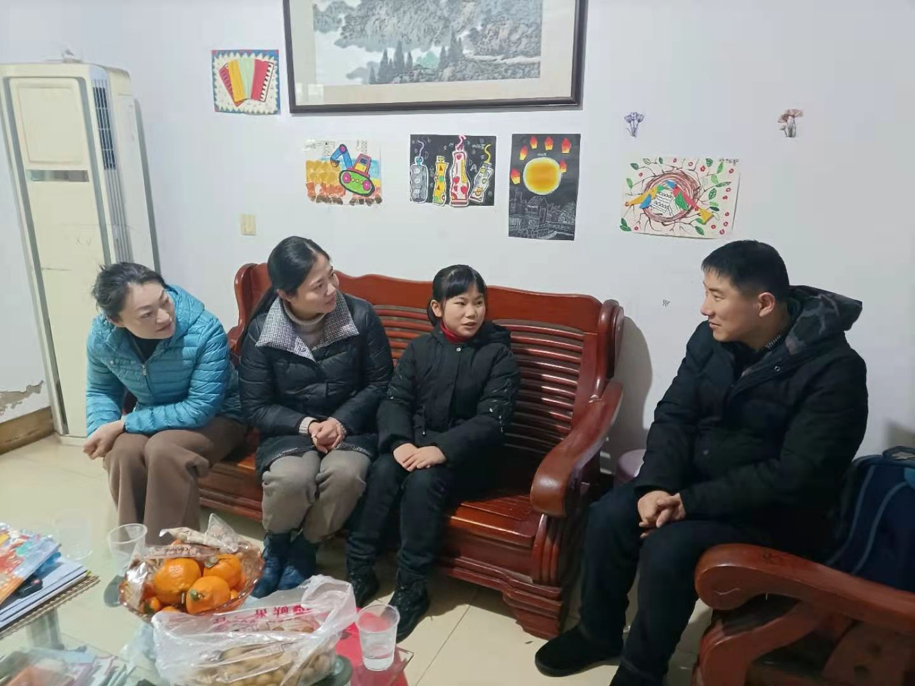
家访后  寻求对策  或感想 | 俗话说“沟通是架起友谊的桥梁”。家访即是一种沟通,是孩子、家长、教师三者之间面对面的一-次坦诚的交流,是架起孩子和教师、家长和教师、孩子和家长心灵和谐的桥梁。同时也让孩子明白自己肩负的职责和重任,为孩子以后的成长之路点亮了一盏方向灯。每个家长都是”望子成龙””望女成凤”的, 而教师又何尝不是呢?所有的孩子都是教师的子女, 他们和天下父母有着-样的愿望，都希望学生好。我已为人母, 也深深懂得天下父母心。这次的家访让我们老师了解到了孩子在家的学习和生活情况，也让家长了解到了孩子在校的各种表现，为孩子的寒假生活提出了要求，孩子知道了如何让寒假生活过得充实有意义。

